BOSA groep A1 – donderdagnamiddag
Programma
- Afspraken: notities op e-campus, lingua@BOSA, zoveel mogelijk Nederlands spreken tijdens de les!
- Kennismaking: ‘Wil u niet alleen zijn? Dan hebben wij de ideale vriend voor u! Dit is…’ -> Ga per twee zitten. Stel elkaar vragen (over werk, studies, woonplaats, leeftijd, hobby’s, talenkennis, huisdieren / stad of dorp? / huis of appartement? / favoriete vakantieland? …). Stel je partner daarna voor aan de groep. (+fiche Ik stel mij voor)
- Vragen stellen: PPT Jezelf voorstellen slide 10
- Huistaak presentatie ‘Je werk’: fiche geven & planning maken
- Je werkdag: woordenschatoef. -> per twee
- Je werkdag: elke cursist vertelt over zijn/haar werkdag (letten op inversie): Zakya, Embe, Christophe (anderen volgende week)

Huistaak: presentatie ‘Je werk’:
19/09: Pablo, 26/09: Zakya, 3/10: Sandrine, 10/10: Embe & An-Minh, 17/10 : Laila, 24/10 : Deborah, 7/11: Christophe, 14/11: Romuald

Notities
De douane
Ga je op vakantie?
De tuin = jardin
De luchthaven
De overstap
- Overstappen

Ik werk 2 jaar bij … -> pas de préposition !
Ik werk sinds 2022 bij … + jaar

Hoelang werk je bij de douane?
Thuiswerken -> Hij werkt drie dagen per week thuis.
FOD = Federale Overheidsdienst

Hij houdt van sport beoefenen. Hij houdt van aan sport doen
= Hij beoefent graag sport. Hij doet graag aan sport.
Ze gaat graag naar Italië.
Tijdens de vakantie gaat hij …
De Vogezen, de Pyreneeën
Ooit wil ik naar het Centraal Massief gaan.
De Appenijen
Mijn ouders
De meer (lac) – de meren
Waar woonde je? / Waar heb je gewoond?
De echtgenote = épouse / de echtgenoot = époux
De partner, de vriendin / de vriend
De waarden van de mensen (les valeurs)
De huisgenoten = colocataires
Ze gaat graag naar de cinema / bioscoop.
Ze heeft in Maastricht gestudeerd.
Vietnamees
Ze is vertrouwd -> getrouwd.
De cavia = cochon d’Inde
Koreaans
De doop = baptème
Hoe oud zijn je kinderen?

Naast = à côté de
Dichtbij = près de
Naar = à, vers
Na = après

POD Wetenschapsbeleid (Belspo)
POD = Programmatorische overheidsdienst
Binnenkort = bientôt
Ik hou van theater.
Ik hou van reizen.
Lelijk = moche
Het vrouwtje (-> dier)
Zeldzaam, uniek = rare
Raar, vreemd = bizarre
Schaken = les échecs
De gevangenis = prison
Defensie
Verschillende
- Het verschil = la différence
De reden -> de redenen = raison, raisons

Vragen stellen
Wie ben jij?
Wat doe jij?
Waar woon jij?
Wanneer … ?
Hoe …?
Hoeveel … ?
Waarom … ?
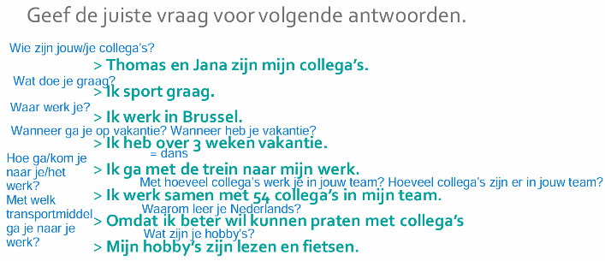
Verantwoordelijk = responsable
De verantwoordelijke -> persoon

De afspraak
- Rendez-vous
- Akkoord
Het bestand = le fichier
Het doel – de doelen (les objectifs)
Deelnemen = participer
- Ten slotte neem ik deel aan een vergadering.
De microgolf
Nog eens

